OPEN STREET MAP

Open Street Map tiene la misma filosofía que la Wikipedia pero para los mapas. Es una gran base datos abierta y pública con información para armar mapas de de muchisimos tipos (ruteros, mar, bicicletas y un largo etc). Tiene como competencia directa Google Map, Here MAP, Bing de Microsoft. OpenStreetMap (en adelante OSM) es muchisimo más completa por la información que tiene y los usos que se le pede dar y por supuesto no depende de ninguna empresa. Las otras están más limitadas a información comercial.

Como la Wikipedia la información es cargada por voluntarios. Y necesitamos tú ayuda para completarla.
Cuando uno hace una busqueda de una dirección OSM en Internet, o en OSMAND en el celular, como en cualquier aplicación que depende de esta base, incertamos: País, ciudad, calle
Y la altura o cruce de calle.
En el caso de la busqueda por altura la base tiene que tener cargada las alturas para cada manzana de cada calle. En este caso tenemos una gran falencia. En la imágen pueden ver que cuando uno hace zoom en el mapa se visualizan al costado de las calles unas lineas punteadas que son las que indican las alturas. Pueden ver que algunas no están, otras están las pares o impares y en otras están completas.

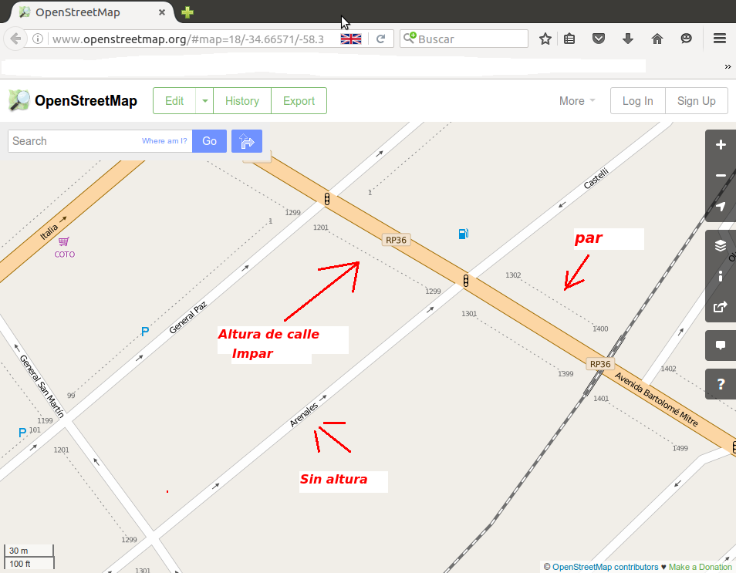
El pedido es que nos ayuden a completar las alturas faltantes. Con lo que puedan, es muy fácil.

Explico como:
1ª entran a la página de OSM y se dan de alta como usuarios.
http://www.openstreetmap.org

2ª es bajar el editor java del OSM del siguiente enlace. Para Win, MAC o Linux
https://josm.openstreetmap.de/
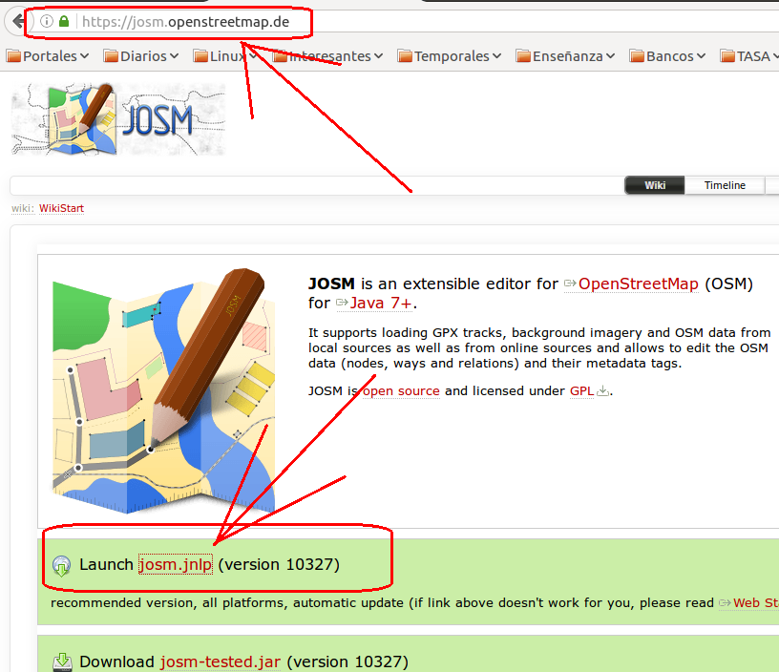
Despues lo instalan como cualquier programa.

3 Agregan el complemento para agregar alturas. Con tecla F12

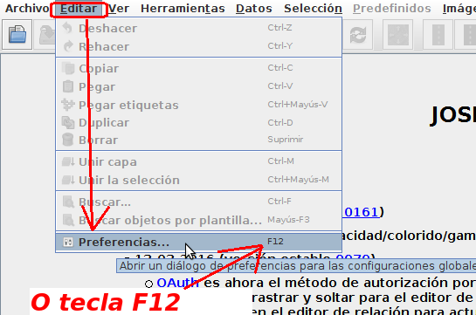
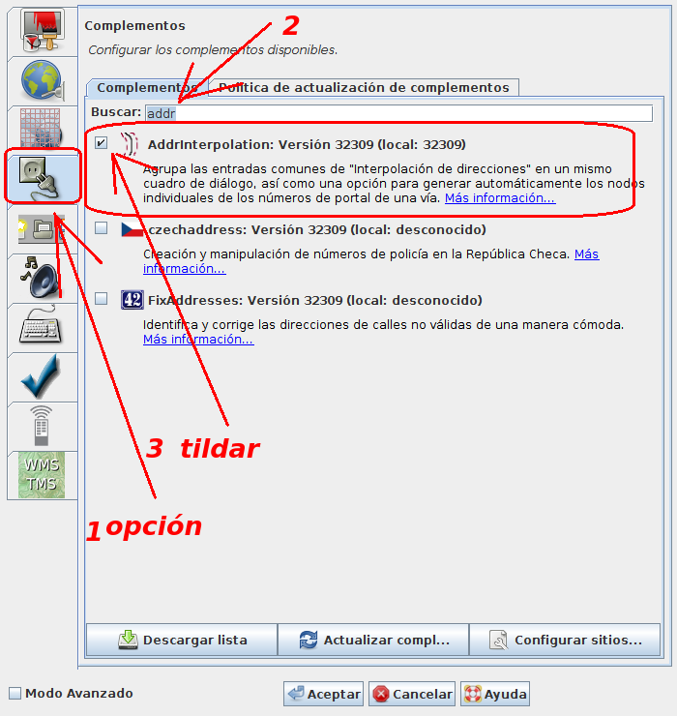
El complemnto es “addrintepolation” como está en la imagen.
4ª Hecho lo anterior ahora vamos a cargar las alturas propiamente dichas.

- 1 descargan el pedazo de mapa donde vamos a trabajar
- 2 con herramienta “vector” o dibujar nodos, dibujan la flecha paralela a la calle del lado par o impar. Ojo, la flecha apunta para donde sube la altura
- 3 con la herramienta “selección”selecionan el vector o linea que dibujaron
- 4 apretando el botón “control” del teclado selecionan la calle
- 5 apretan “control”+ “Alt”+ “Z” y les apareserá la vetana que está en la imagen
- 6 agregan altura inicio, final y sí es par.
- 7 y siguen con el próximo, con experiencia dibujaran muchas lineas juntas y despues le agregan las alturas.
- 8 apretan el botón subir, y despues de algunas comprobaciones, ya está.
- 9 en unos minutos ya podrán ver en la página de OSM lo que agregaron. Hagan ZOOM en el mapa.

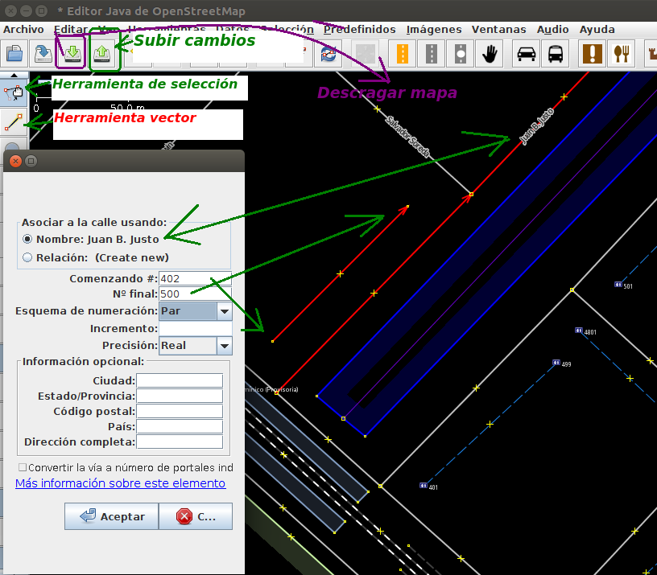

Muchas gracias por su colaboración.

